Installation d'une caisse maître avec wamp

On va faire une installation d'une caisse maître. On part donc du principe qu'il y aura des bornes ou écrans cuisine ou les 2.

ATTENTION : Si SERVEUR à configurer bien ENLEVER LA VEILLE
Tous les outils nécessaire à l'installation sont disponibles sur "windows.pro-tactile.fr" .
On va tout d'abord commencer par l'installation de Wamp. WAMPSERVER est le logiciel qui permet de gérer les commandes entre les équipements donc si wamp n'est pas installer une borne ne pourra pas envoyer ses commandes en cuisine ni à la caisse et les ecrans cuisine ne pourront pas fonctionner.
NB : SI VOUS N'AVEZ PAS BESOIN DE WAMP vous pouvez sauter l'étapes et passer à l'installation de pro-caisse directement.
Wamp peut théoriquement s'installer sur n'importe quel équipements du réseau. Mais on privilégie soit le serveur si il y en a un ( souvent dans les grosses installe un serveur est installé) mais dans une petite installe on installe Wamp dans la caisse maître.
note : en cas de dépannage on peut le mettre sur une borne mais on le précise sur teamviewer pour ne pas être perdu.
INSTALLATION DE WAMP :
tous ce dont on a besoin pour l'installation de Wamp se trouve dans sur le FTP windows.pro-tactile.fr dans l'onglet :
Outils -----> Apps ------> Wampserver.
ON DOIT INSTALLER LES 4 DEPENDANCES AVANT DE INSTALLER LE LOGICIEL WAMPSERVER SINON CELUI-CI NE VA PAS FONCTIONNER
note : en cas de dysfonctionnement de wamp n'hésitez pas à réinstaller les dépendances.
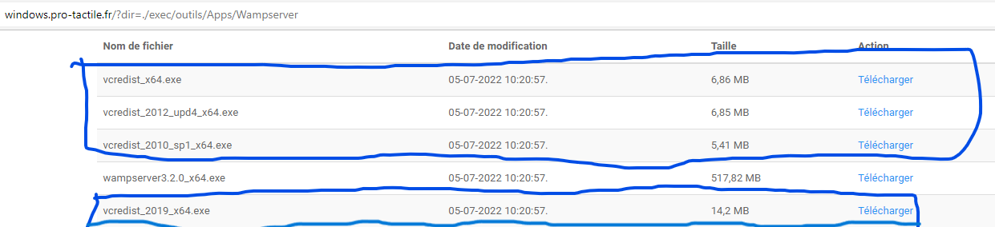
on installe les 4 dans l'ordre que l'on veut et on exécute simplement et on fait suivant pour tous.
Les dépendances pèsent quelques MO donc c'est facile de les reconnaître. puis on installe wampserver.
Exemple d'une dépendance.

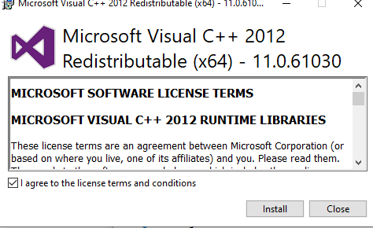

Puis on exécute WAMPSERVER.
- On choisit français
- On accepte les termes
- On fait suivant jusqu’à la page ci-dessous et on sélectionne MySQL 5.7.28.

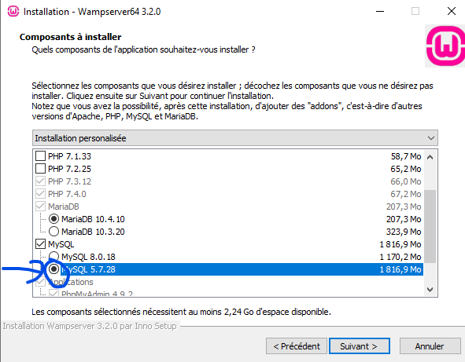
- On fait suivant jusqu'à l'installation.
-on fait 2 fois non a cet étape.
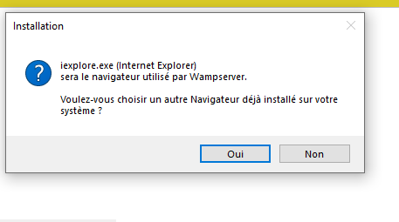

Une fois installer on exécute wamp un petit logo vert wamp va apparaître en bas a droite si il n'est pas vert peut être qu'il manque des dépendances
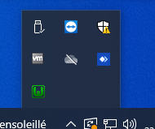

On clique sur le logo vert et on clique sur localhost pour aller sur la page internet de configuration de wamp.
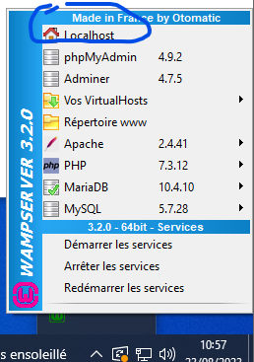

On sélectionne phpmyadmin
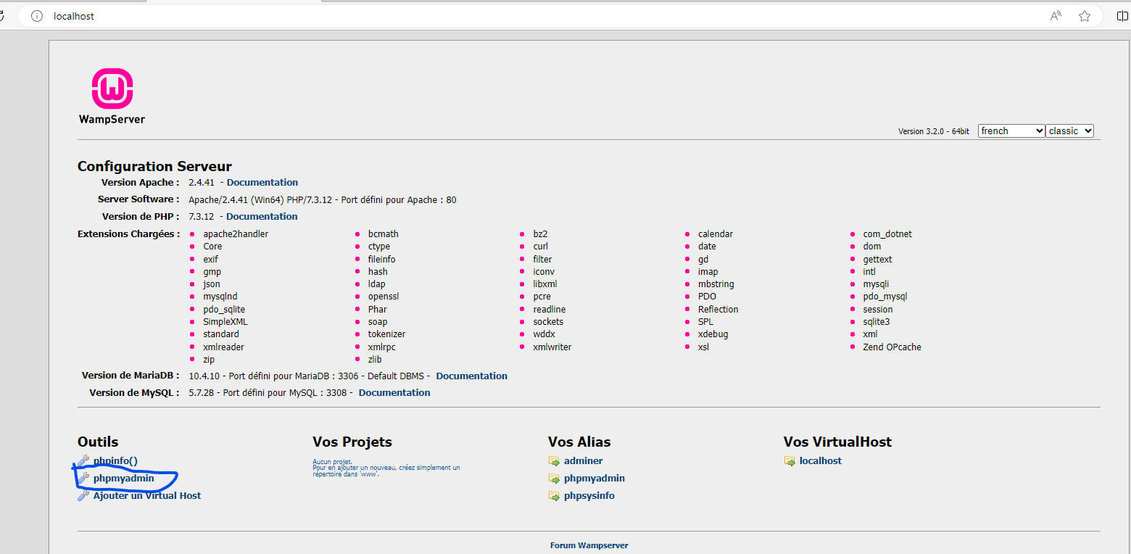
On se connecte en tant que ‘root’ sur MySQL
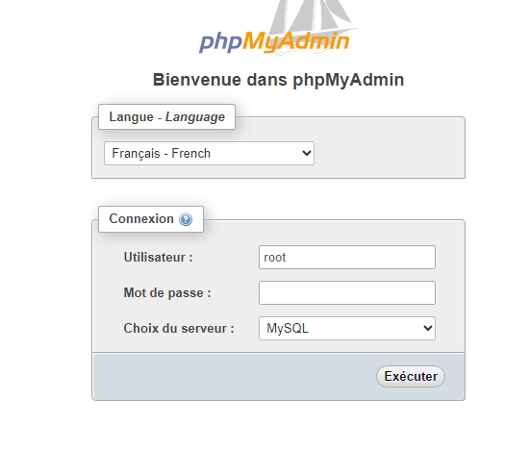

Une fois connecter on clique sur base de données et on met comme nom : db_procaisse
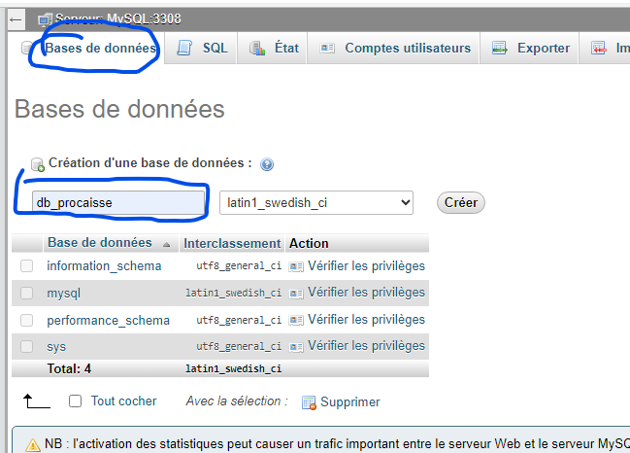
On clique sur créer puis sur 'serveur: MySQL:3308' et compte utilisateur.
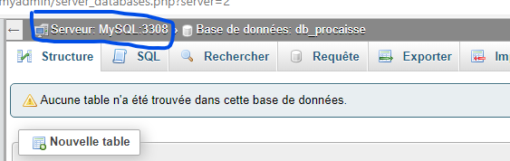
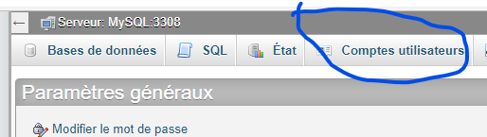

On ajoute un nouvel utilisateur :
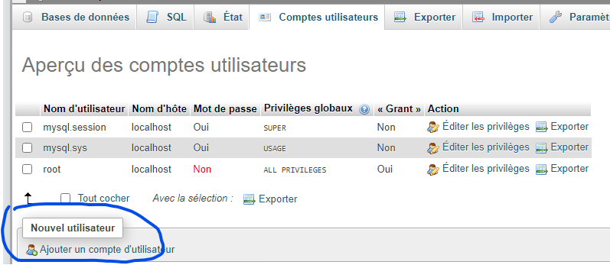
On rempli les informations suivantes :
note: si je n'est pas cité des champs on met rien .
-Nom d'utilisateur : procaisse
-Mot de passse : momtazpa42 ( à resaisir)
On coche privilèges globaux on valide.
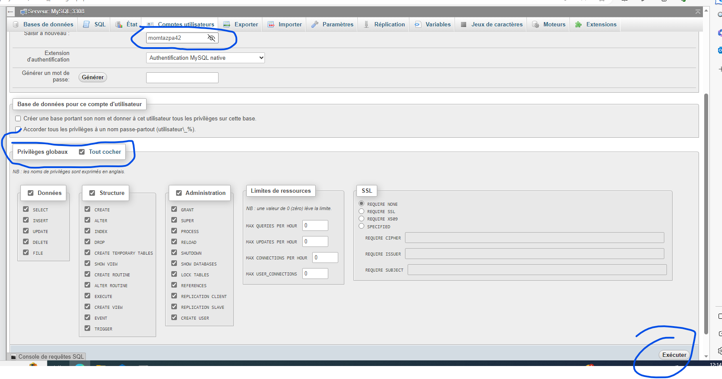
On retient le port 3308 par défaut de fois il peut passer à 3306.
Une fois l'utilisateur crée WAMP EST INSTALLE ET FONCITONNEL.
ON OUBLIE PAS DE METTRE LE SERVICE EN AUTOMATIQUE POUR QUE TOUS LES MATINS LE SERVEUR SE LANCE TOUT SEUL AU DÉMARRAGE
On va dans services dans la barre de recherche. on met
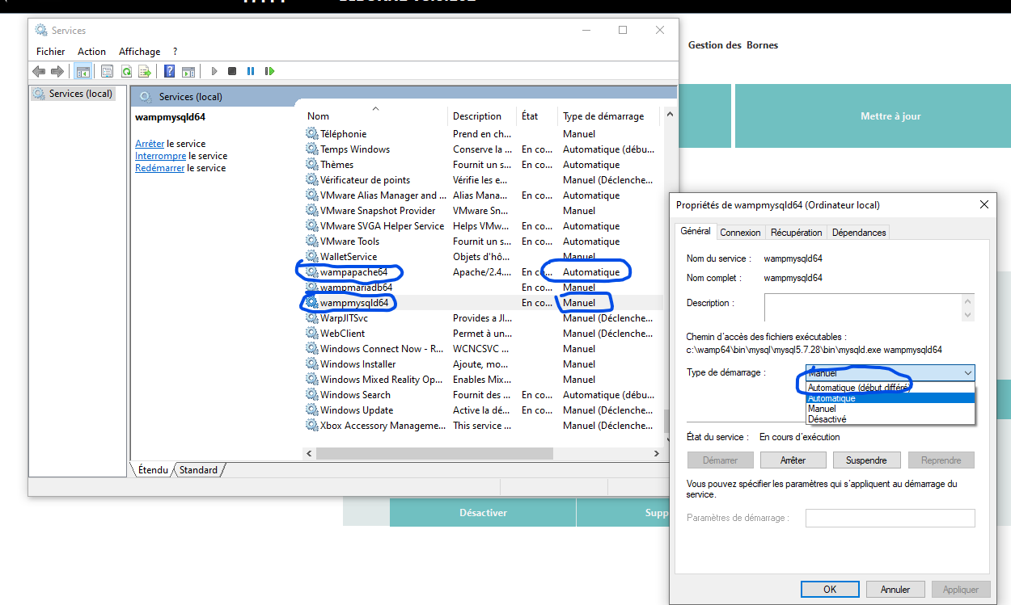

On installe aussi socket serveur dans APP pour accélérer l'affichage en cuisine.

On passe maintenant à l'installation de procaisse.

INSTALLATION DE PROCAISSE :

Pour installer procaisse 64bits comme sur l'écrasante majorité des équipements aujourd'hui on a besoin d'installer JAVA 15.
on va sur le FTP dans outils ------> Apps -----> Java -----> 64 bits ----> télécharger
On exécute simplement et on fait toujours suivant .
On installe ensuite la version la plus récente de procaisse dans Procaisse ---> procaisse 64 ....
et on installe simplement en faisant toujours suivant et on exécute au démarrage.
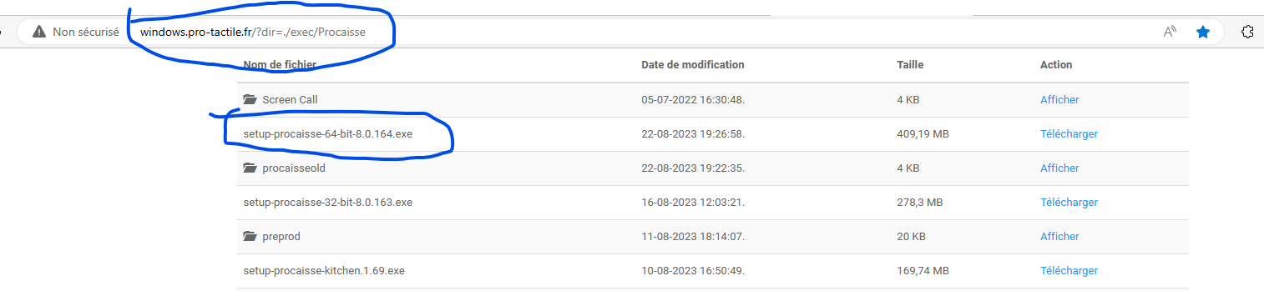
RECAP DE TOUT LES LOGICIEL INSTALLE il manque les driver imprimantes et c'est tout.

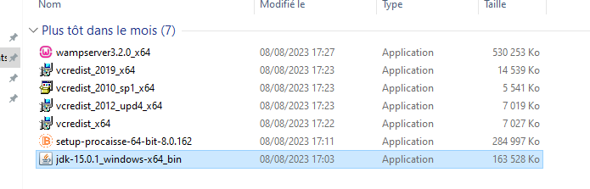



Une fois procaisse installer On exécute on fait suivant jusqu’à la fin de l'installation.
On va sur l'espace configuration on met le code du jour .
note : il arrive TRÈS rarement que le code du jour ne fonctionne pas si la date de l’équipement n'est pas bon.
- On laisse le backup à 14h ou on peut le modifier a l'heure souhaiter. ( ça va afficher une fenêtre pendant 10s max en plein service pour enregistrer les infos)
- On va dans l’onglet configuration
je vais faire chaque interface une part une avec les configuration minimale pour que la caisse fonctionne avec d'autre équipements les ajouts d'options etc ne seront pas précisé ici.
Géneral :
On renomme le pc 'caisse maître' dans ce cas.
On met les horaire de début et de fin de préférence directement 6h comme sa si le client travail après minuit ça ne lui posera pas de soucis pour ses chiffres. A FAIRE SUR TOUT LES ÉQUIPEMENTS et OBLIGER LES 2 MEME HORAIRES sinon le client ne pourra pas encaisser en dehors des horaires.
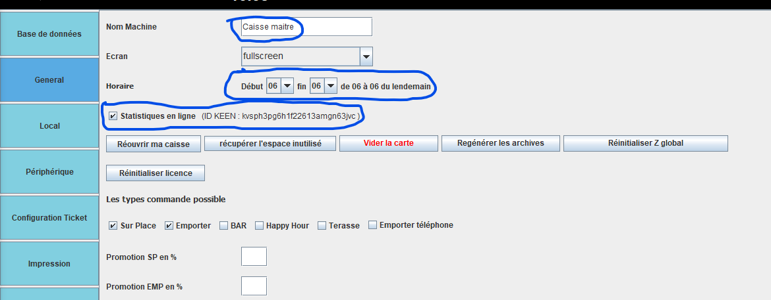

Périphérique :
On a souvent des double écran donc on sélectionne double écran ou driver si il y a une caisse drive.
On peut y mettre une images aussi.
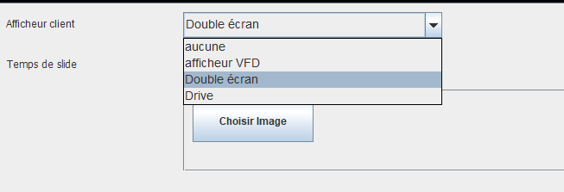
impression :
Pour détecter une imprimante il faut installer le driver de l'imprimante et elle pourra être sélectionner si c'est en USB. En Ethernet il suffit de mettre l'adresse IP de l'imprimante.
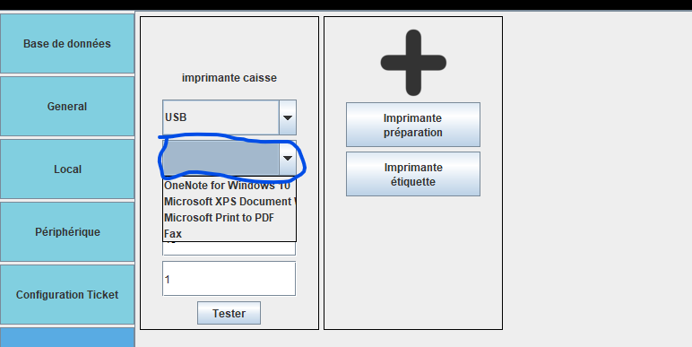

Licence :
Il faut obligatoirement remplir les champs pour que les statistique puissent remonter surtout le Siret et pour que le client puisse imprimer ses tickets avec les infos de son restaurant.
NE PAS OUBLIER DE METTRE UNE RAISON ET ENREGISTRER
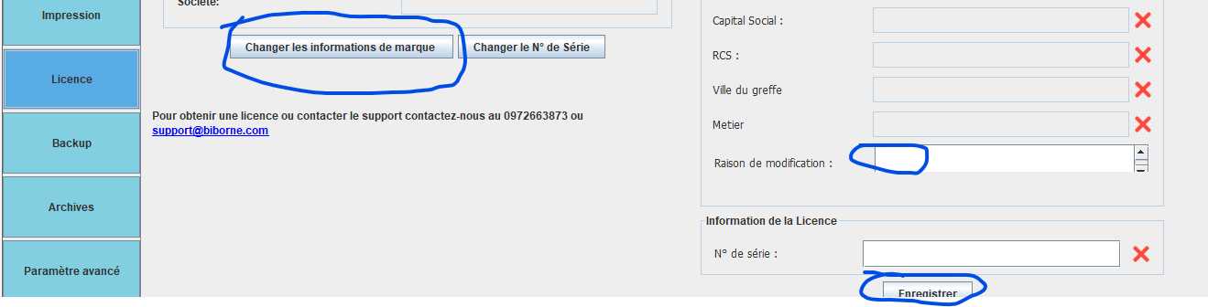
Parametre avancé :
- On coche le bouton Scanner le QR ( pour avoir le logo qr code )
-Mode de caisse : caisse
note : Pour une caisse esclave on aurait mis type caisse esclave et on aurait indiqué
- type de caisse : Caisse maitre dans notre cas
-cacher les sous categories ( souvent demander quand un client a une grosse carte avec beaucoup de sous produit )
-On peut afficher les images des options et des produits si cela est demandé.
-Z global pour avoir accèes au chiffres des autres équipements ( defois le client ne veut pas que les caissier voient )
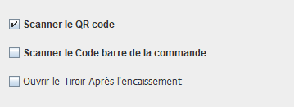

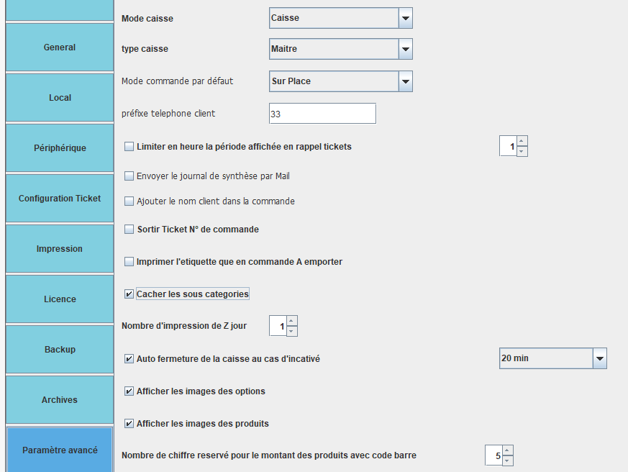

Modules :

- nom machine pour upload/telechargement de la carte : https://api1.biborne.com (surtout pour les franchises)
- On coche connexion Mysql et enregistrer/gerer les commande de la base des données mysql
On met l'adresse ip de l'équipements sur lequel on a installé WAMPSERVER ( ici la caisse )

-On coche gestion des bornes car c'est la caisse maitre elle aura besoin de l'onglet gestion des bornes pour les sycronisés.
-si c'est une franchise on coche mode franchise et on met l'id qui correspond. l'id se trouve dans superadmin dans l'onglet franchise.
-Pour que l'onglets Gestion des bornes apparait il faut relancer le logiciel

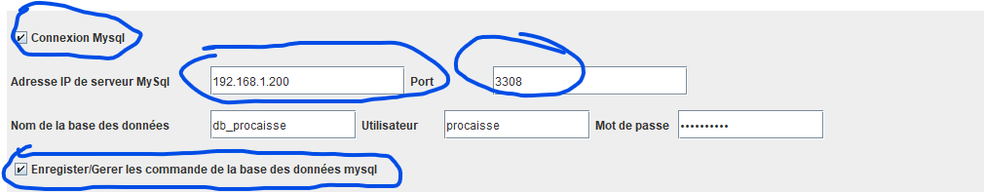

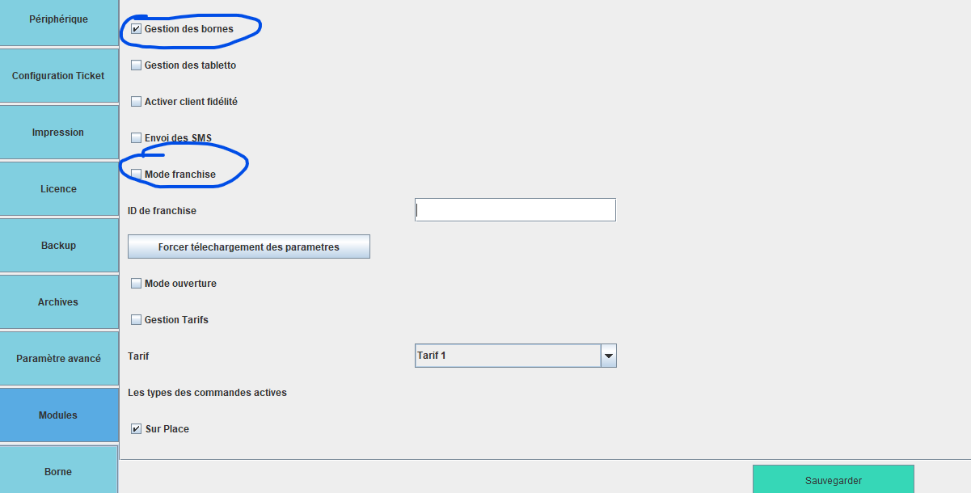
Borne :

Dans l'onglets borne on a rien à faire à part pour les caisse esclave et borne on coche syncronisation à distance pour que l'équipement puisse etre syncronisé .
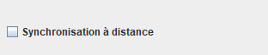
On peux maintenant ajouter les ip des bornes dans gestions de borne pour les syncronisé.
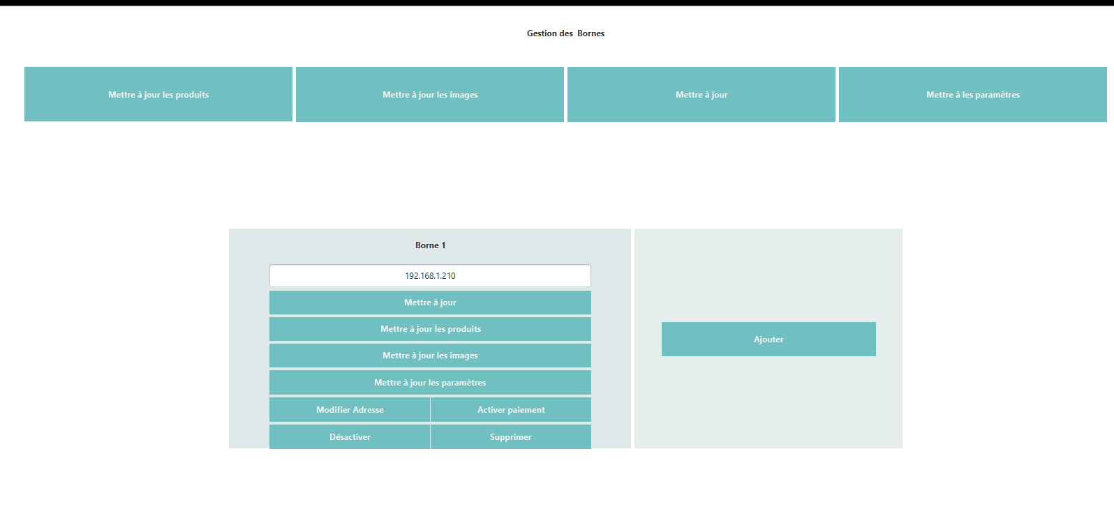
note : Pour que les bornes se syncronise il faut qu'elles aient dans l'onglet géneral en mode esclave avec l'ip de la caisse maitre renseigné et que le bouton syncronisé à distance soit cocher dans borne. Dans module ne pas oublier le serveur Mysql pour que la caisse puisse retrouver les commandes des bornes.
Enfin il suffit d'importer la carte et la caisse est fonctionnel.

